|  |
| --- |
| **臺北市立瑠公國民中學108學年第1學期技藝專班 補考 社會科試卷** 班級： 座號： 姓名： |

◎配分：（1〜30題，每題4分，總計120分）

( )1.北美南部及墨西哥灣沿岸，什麼季節有颶風為患，如同臺灣的颱風，挾狂風暴雨，每每成災？　(A)春季和初夏　(B)夏季和初秋　(C)秋季和初冬　(D)冬季和初春。

( )2.北亞森林資源豐富，有廣大的『針葉林』的主要原因是：　(A)地形平坦　(B)氣候寒冷　(C)雨量充沛　(D)土壤貧瘠。

( )3.西印度群島位於中美洲，自然景觀相當優美因此成為美國人的度假勝地。請問：該群島主要分布於哪一個海洋？ (A)波羅的海　(B)地中海　(C)北海　(D)加勒比海。

( )4.美國的農業活動受限於耕種面積廣大且勞動人口少、成本較高的特性，採用下列何種方式從事農耕？ (A)發展精緻農業　(B)引進外籍勞工　(C)機械化程度高　(D)從事觀光農業。

( )5.北美大平原的北部為五大湖，面積相當廣大，因此成為當地美、加的邊界。請問：該地區的五大湖為哪一個類型湖泊？ (A)火口湖　(B)冰蝕湖　(C)斷層湖　(D)堰塞湖。

( )6.巴西、阿根廷等地區的都市化程度高多來自鄉村的強大推力。請問：造成鄉村地區推力強的最主要原因為何？ (A)空氣汙染嚴重　(B)土地崎嶇貧瘠　(C)鄉村經濟蕭條　(D)城鄉交通便利。

( )7.進入　21　世紀後，隨著石油儲量日益下降，能源問題備受關注。請問：俄羅斯境內哪一個地區石油蘊藏量相當豐富，成為重要的經濟來源？ (A)歐俄平原　(B)太平洋沿岸　(C)西伯利亞　(D)波羅的海。

( )8.下列哪一種舞蹈融合了非洲文化、拉丁文化及印第安文化，形成多元的文化融合特色？ (A)森巴舞　(B)芭蕾舞　(C)竹竿舞　(D)國標舞。

( )9.下圖為中南美洲的莽原景觀。請問：其拍攝地點最可能為下列何處？ (A)亞馬孫盆地　(B)墨西哥高原　(C)巴西高原　(D)安地斯山脈。

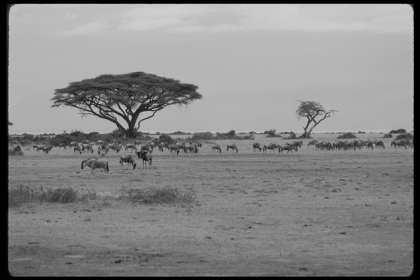

( )10.東歐哪一個地區因為宗教及種族的衝突，因此當地被稱之為「歐洲火藥庫」？ (A)巴爾幹半島　(B)喀爾巴阡山　(C)歐洲大平原　(D)波羅的海。

( )11. 「明代後期，耶穌會傳教士來到中國，他們利用西方知識作為傳教手段，開拓了中國士人的視野。」當時這些傳教士自歐洲來華的主要背景為何？  
(A)面對新教的挑戰，積極推廣舊教　  
(B)受啟蒙運動影響，主動傳播科技  
(C)挾社會主義勢力，擴張傳教據點   
(D)至聖地朝拜受阻，爭取盟國協助

( )12. 附圖是某史事的起源地區與傳播方向示意圖，下列何者最足以呈現該史事的內涵？  
(A)機器取代人力，出現工廠制度  
(B)研究古典文獻，強調人文主義  
(C)路德教派改革，主張因信得救  
(D)議會政治興起，發展責任內閣

( )13. 從十六世紀哥白尼的「地球繞日說」，到十七世紀伽利略主張「太陽中心說」、牛頓發表「萬有引力定律」，這些學說的提出，在歷史上最可能具有下列何種意義？  
(A)強調個性解放，重視人類的情感與直覺   
(B)嘗試改變生產方式，使用機器取代人力   
(C)宣揚社會福利概念，解決貧富差距問題  
(D)試圖用理性態度，了解宇宙的自然法則

( )14. 附圖呈現某時期甲、乙二地原住民人口數量估計值的變化。造成此變化的原因最可能是下列何者？  
(A)拉丁美洲獨立運動引發列強的征討  
(B)西班牙人入侵，帶來戰爭與傳染病  
(C)工業革命傳入，嚴重汙染美洲環境  
(D)英國移民遷入，壓縮印第安人生存空間

( )15. 十九世紀的馬克思共產主義學說與小說家狄更斯寫實主義作品，對當時人們的思想有極大的影響力，下列何者最可能是二人在學說及作品上的主要共同點？  
(A)支持歐洲帝國主義在各地殖民擴張  
(B)強調個人情感抒發與崇拜英雄事蹟  
(C)對法西斯政權的專制作為表示質疑  
(D)對工業革命下的歐洲社會提出反省

( )16. 十六世紀時，這個國家積極向外征服，在其殖民地修築了許多城堡，如下方左圖所示。當時這個國家也曾在下方右圖中甲、乙、丙、丁何處建立城堡？  
(A)甲　(B)乙 (C)丙　(D)丁

( )17. 老師講解某位學者的學說：「他主張自由貿易並不需要政府過多的注意與限制，競爭愈為自由與普遍，則愈有利於社會，也能使國家得到充分的發展與繁榮。」老師最可能是介紹下列哪一位學者？  
(A)蘇格拉底　(B)孟德斯鳩　(C)亞當斯密　(D)馬基維利

( )18. 這個國家仿效羅馬帝國擴張的模式，在各個征服地區建立城市，作為行政、軍事和經濟中心：部分征服地區是以既存的城市為基礎，如墨西哥城；多數征服地區則是建立新的城市，城內有著規則的街道網絡，如位於加勒比海的聖雅各騎士城(今多明尼加共和國境內)，及中美洲的瓜地馬拉城等。這個國家最可能是下列何者？  
(A)十九世紀的美國　　　(B)十六世紀的西班牙  
(C)十三世紀的印加帝國　(D)十世紀的神聖羅馬帝國

( )19. 「1733〜1738年間，凱伊發明了飛梭，提高了織布效率；1738年，惠特製成了滾筒式紡紗機；1760年，織布工人哈格里夫斯改造出立式的新型紡紗機，使紡紗效率提高十幾倍……。」以上技術的發展，開啟了下列哪一史事？   
(A)工業革命 (B)科學革命

(C)地理大發現　(D)英法百年戰爭

( )20. 「政府能夠代表國家行使統治權，是因為它經由合法的方式，獲得大多數人民的授權，而被統治的人民為了本身利益也願意與政府合作。若政府沒有獲得多數人民的授權，也不代表多數人民的利益，那麼人民應撤回自願的合作，絕不履行所謂的國民義務。但要嚴格遵守非暴力的原則，不可使用暴力反抗，要忍受暴力的打擊，自我犧牲，但絕不妥協，決不服從，誓死反抗。」此文主要反映出下列何種理念？   
(A)主權在民　(B)極權政治　(C)君權神授　(D)開明專制

（ ）21. 透過分工合作，人人都可以互利。依據比較利益法則， 進行專業化分工時應採取何種選擇？　

(Ａ)絕對利益最高　(Ｂ)機會成本較低　

(Ｃ)機會成本較高　(Ｄ)絕對成本最低

（ ）22. 附表是甲、乙兩國以相同的生產資源所能夠產出的小麥與稻米噸數。以比較利益法則分析，在此情況下，甲國適合選擇下列何種策略？

|  |  |  |
| --- | --- | --- |
|  | 小麥 | 稻米 |
| 甲國 | 100　萬噸 | 50　萬噸 |
| 乙國 | 80　萬噸 | 20　萬噸 |

(Ａ)出口稻米，進口小麥 (Ｂ)出口小麥，進口稻米 (Ｃ)出口小麥與稻米，完全不進口　(Ｄ)進口小麥與稻米，完全不出口

（ ）23. 附表列出四位員工每小時可縫製兔子或小熊玩偶的數量。若以機會成本的觀念來比較每位員工縫製兔子或小熊的數量，在不考慮其他條件的情形下，哪一位員工生產「小熊」的相對成本最高？

|  |  |  |  |  |
| --- | --- | --- | --- | --- |
|  | 小玉 | 美環 | 阿良 | 永澤 |
| 兔子  （隻） | 8 | 6 | 4 | 12 |
| 小熊  （隻） | 4 | 13 | 8 | 5 |

(Ａ)小玉　(Ｂ)美環　(Ｃ)阿良　(Ｄ)永澤

（ ）24. 人與人之間經由適當分工，彼此從事較拿手的生產工作，再經由相互交換，彼此都可以得到較多、較好的產品，這就是「比較利益法則」。依上述判斷，下列何者是「比較利益法則」的重要功能？　

(Ａ)提高社會的就業率 (Ｂ)使資源做最有效率的運用　(Ｃ)提高工廠的技術水準　(Ｄ)提高公司的人力素質

（ ）25. 附圖為國際貿易順逆差對國家經濟影響的示意圖。

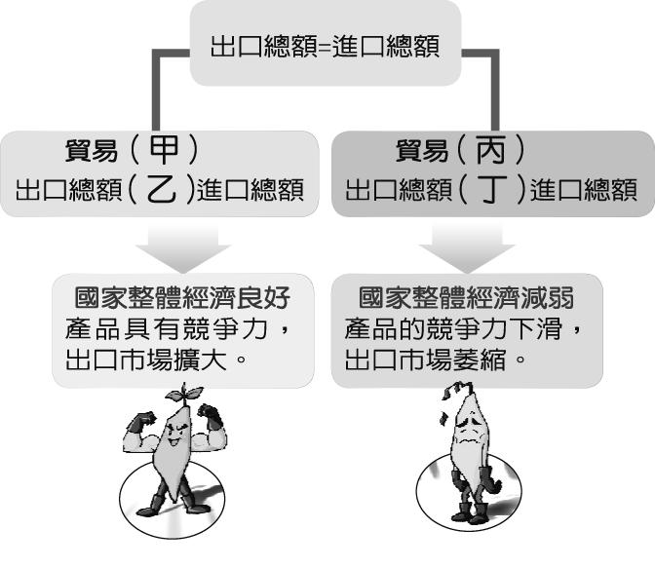

請問：(甲)、(乙)、(丙)、(丁)依序應填入什麼？　 (Ａ)逆差、大於、順差、小於

(Ｂ)順差、大於、逆差、大於

(Ｃ)順差、大於、逆差、小於

(Ｄ)逆差、小於、順差、大於

（ ）26. 謂「失業」的定義是下列何者？　

(Ａ)找不到工作的所有人　

(Ｂ)15歲以上，沒有工作的人

(Ｃ)有工作能力、意願和行動而找不到工作　

(Ｄ)學生、家庭主婦都算失業

（ ）27. 社會中的失業者愈多，對國家經濟將會造成不良影響。請問：政府的哪一項措施對改善失業現象有所助益？　(Ａ)大幅增加外勞人數　(Ｂ)延長義務教育年限　(Ｃ)提高失業給付金額　(Ｄ)定期舉辦就業博覽會。

（ ）28.為了達到充分就業的目的，各縣市政府紛紛成立 職業訓練中心，提供求職者各種職業訓練。請問：職訓中心的設立，主要是為了幫助下列何者就業？　(Ａ)缺少工作意願者　(Ｂ)缺乏求職行動者　

(Ｃ)沒有工作需要者　(Ｄ)欠缺工作能力者

（ ）29. 附圖中伊凌的對話是提醒辰緯投資理財時應注意下列哪一項要點？

(Ａ)分散投資風險 (Ｂ)避免借錢投資　

(Ｃ)評估投資報酬率與風險 (Ｄ)慎選理財工具與管道

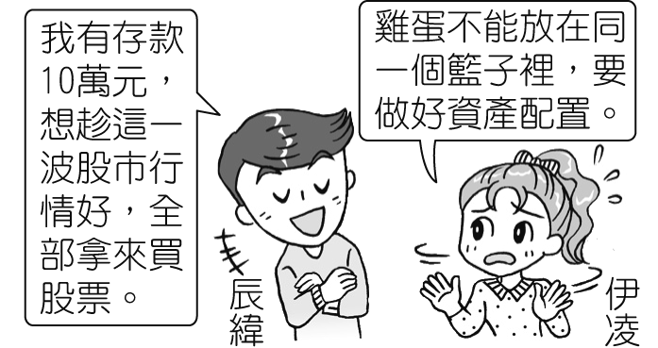

（ ）30. 附表是大榮家一年來理財投資結果的分析表。根據表中內容判斷，大榮家所選擇的各項投資工具中，何者的投資報酬率最高？

|  |  |  |
| --- | --- | --- |
| 投資工具 | 投入金額  （萬元） | 獲利金額  （萬元） |
| 股票 | 50 | 1 |
| 債券 | 100 | 2 |
| 基金 | 20 | 1 |
| 存款 | 25 | 0.5 |

(Ａ)股票　(Ｂ)債券　(Ｃ)基金　(Ｄ)存款